|  |  |
| --- | --- |
|  | Дистанционный этап краевого форума «Научно-технический потенциал Сибири» |
| Полное название темы работы | Контрольная закупка |
| Название секции форума | физико-математическая |
| Тип работы | проектно-исследовательская работа |
| Фамилия имя отчество автора, дата рождения | Лохов Семен Владимирович  25.10.2007 |
| Место учебы: | МБОУ БСШ №1  им. Е.К. Зырянова |
| Класс | 11а |
| Место выполнения работы | лаборатория МБОУ БСШ №1 им. Е.К. Зырянова,  лаборатории Испытательного центра ФБУ "Красноярский ЦСМ" |
| Руководитель | Мандрик Надежда Фёдоровна, МБОУ БСШ №1 им. Е.К. Зырянова, учитель химии  Никитина Лариса Александровна, МБОУ БСШ №1 им. Е.К. Зырянова, учитель физики |
| Научный руководитель | Степанов Михаил Олегович, начальник Испытательного центра ФБУ "Красноярский ЦСМ"  контактный телефон +7 (391) 205-00-00  доб. 736 |
| Ответственный за корректуру текста работы | Никитина Лариса Александровна, МБОУ БСШ №1 им. Е.К. Зырянова, учитель физики |
| E-mail  Контактный телефон автора  и руководителя работы | -  тел. 89082086716  [larisa.nikitina2010@mail.ru](mailto:larisa.nikitina2010@mail.ru)  тел. 89131848048  [mandrik_nad@mail.ru](mailto:mandrik_nad@mail.ru)  тел. 89832842198 |

Аннотация

Автор: Лохов Семен Владимирович

МБОУ БСШ №1 им. Е.К. Зырянова, 11а класс

Тема: Контрольная закупка

Руководители: Мандрик Надежда Федоровна, МБОУ БСШ №1 им. Е.К. Зырянова, учитель химии; Никитина Лариса Александровна, МБОУ БСШ №1 им. Е.К. Зырянова, учитель физики, Степанов Михаил Олегович, начальник Испытательного центра ФБУ "Красноярский ЦСМ".

Проблема: На какой АЗС в нашем поселке лучше заправляться и почему?

Цель работы:

Выпуск информационной листовки «АИ-95. Лидеры АЗС в п. Березовка»

Задачи:

1. Изучить информацию по данной теме
2. Познакомиться с рейтингом АЗС в России и странах СНГ, Красноярском крае, выявить тройку лидеров в п. Березовка
3. Осуществить контрольную закупку топлива на выбранных АЗС и провести самостоятельную проверку его качества
4. Получить экспертную оценку качества топлива в лаборатории Испытательного центра ФБУ "Красноярский ЦСМ"
5. Представить полученные результаты в виде информационной листовки.

Используемые методы: поиск и изучение информации, анализ, синтез, сравнение, эксперимент, наблюдение, моделирование.

Тип работы: проектно-исследовательская работа

В процессе выполнения работы учащийся использует данные сервиса ППР¹ о рейтинге АЗС в России и СНГ. Данные о рейтинге заправок в нашем регионе учащийся взял на сайте Управления Федеральной службы государственной статистики по Красноярскому краю, Республике Хакасия и Республике Тыва². Учащийся оперирует сведениями мониторинга стоимости горючего топлива в Красноярском крае³⁴ и подкрепляет их собственными данными для тройки лидеров в пгт. Березовка. Юноша осуществил контрольную закупку топлива на трех АЗС, проверил соответствие полученного объема топлива запрошенному объему. Он изучил, описал и применил методику самостоятельного исследования качества топлива, представленную на сайте «Премиум Карт» 2007-2024 ¹ . В ЦСМ ФБУ «Государственный региональный центр стандартизации, метрологии и испытаний в Красноярском крае, Республике Хакасия и Республике Тыва»⁵ была сдана порция бензина с выявленного учащимся фаворита АЗС в поселке. При получении результата юноша с группой учащихся 10 класса побывал на экскурсии в Испытательном центре ФБУ "Красноярский ЦСМ, увидел лабораторию в работе, получил пояснения по результатам анализа.

В итоге учащийся использовал все заявленные методы и, последовательно выполняя поставленные перед собой задачи, в полной мере достиг цели: учащемуся удалось установить лидеров и победителя среди АЗС пгт. Березовка с учетом качества бензина АИ-95, его доступностью, стоимостью, соответствию полученного объема топлива запрошенному объему и другим параметрам. По результатам исследования выпущена информационная листовка, которая актуальна для пользователей автомобилей в поселке.

1. Введение

*Актуальность и новизна темы*

Я взрослею, мне, как и многим ребятам моего возраста, интересны машины, отец обучает меня вождению автомобиля. Стараюсь больше узнать об автомобилях, изучаю информацию в интернет. На сайте в Контакте⁶ периодически встречаются публикации   Красноярского краевого отделения Федерации автомобилистов России⁷ о проверках качества горючего топлива. Часто слышу, как и отец с друзьями рассуждает о том, на какой заправке лучше заправляться. Я решил разобраться в этом вопросе.

*Проблема*

На какой АЗС в нашем поселке лучше заправляться и почему?

*Разработанность исследуемой проблемы*

В исследовании данного вопроса я не являюсь первопроходцем. Информацию о том, чем нужно руководствоваться при выборе АЗС, можно найти на сайте Ньюслаб⁷

Рейтинги АЗС в Росии и странах СНГ, критерии оценивания я нашел на сервисе ППР¹. Для нашего региона я взял данные на сайте Росстата и Управления Федеральной службы государственной статистики по Красноярскому краю, Республике Хакасия и Республике Тыва². Со сведениями мониторинга стоимости горючего топлива в Красноярском крае можно познакомиться на информационных общественных сайтах³⁴ . Действующие ценники в прямом доступе можно фиксировать по баннерам заправок. Методика самостоятельного исследования качества топлива представлена на сайте «Премиум Карт» 2007-2024 ¹. Профессиональное, компетентное заключение о качестве горючего топлива можно получить в Красноярском ЦСМ ФБУ «Государственный региональный центр стандартизации, метрологии и испытаний в Красноярском крае, Республике Хакасия и Республике Тыва»⁵

*Цель:* Выпуск информационной листовки «АИ-95. Лидеры АЗС в п. Березовка»

*Задачи:*

1. Изучить информацию по данной теме

2. Познакомиться с рейтингом АЗС в России, Красноярском крае, выявить тройку лидеров в п. Березовка

3. Осуществить контрольную закупку топлива на выбранных АЗС и провести самостоятельную проверку его качества

4. Получить экспертную оценку качества топлива в лаборатории Испытательного центра ФБУ "Красноярский ЦСМ"

5. Представить полученные результаты в виде информационной листовки.

*Используемые методы:* поиск и изучение информации, анализ, синтез, сравнение, эксперимент, наблюдение, моделирование

*Тип работы:* проектно-исследовательская работа

*Конечный продукт:* информационная листовка

*Целевая аудитория:* учителя, учащиеся МБОУ БСШ №1 им. Е.К. Зырянова, участники НПК, друзья семьи.

2. Основное содержание

По данным данных Росстата и Управления Федеральной службы государственной статистики по Красноярскому краю, Республике Хакасия и Республике Тыва в Красноярском крае используются разные по типу используемого топлива (энергии) автомобили.

Схема 1

Автомобиль моей семьи с бензиновым двигателем, используемая марка бензина АИ-95.

Качество бензина определяется по трем базовым параметрам: октановое число, фракционные показатели и количество присадок. Я уделил внимание главной характеристике – октановому числу. Оно определяет скорость сгорания смеси бензина и воздуха. Различают бензины АИ-98, АИ-95, АИ-92 и АИ-80 . «А» подразумевает, что топливо используется для заправки автомобилей. «И» образовано от слова «исследовательский» и указывает на метод, использованный для определения октанового числа. Высокое октановое число позволяет эксплуатировать транспортное средство при максимальных нагрузках, без ущерба для компонентов двигателя. Высокооктановый бензин улучшает динамические характеристики автомобиля, повышает мощность двигателя и снижает расход топлива. Неправильно думать, что чем больше это число, тем больше бензин подходит для машины. Надо следовать рекомендациям, указанным в инструкции по эксплуатации транспортного средства. Использование неправильного топлива небезопасно для автомобиля.

Не все заправочные станции предлагают бензин высокого качества или хотя бы того уровня, который был изначально заявлен производителем. С обманом можно встретиться даже на крупных автозаправочных станциях, не говоря уже о малоизвестных заправках. Краткосрочная эксплуатация автомобиля на некачественном топливе не повлияет на его работу, но в долгосрочной перспективе это может привести к плачевным последствиям. Правильный выбор бензина, АЗС – комфорт, безопасность, длительный срок работы двигателя.

Важными факторами при выборе АЗС являются их доступность, качество и стоимость топлива.

Схема 2

Динамика изменения цен на бензин в Красноярском крае (СФО)

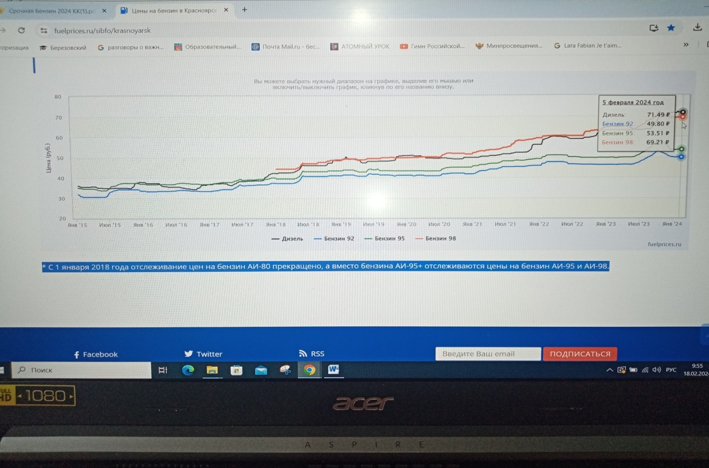

Так какую же АЗС выбрать для эксплуатации нашего автомобиля?

Таблица1.

Топ10 лучших АЗС России и странам СНГпо данным сервиса ППР¹

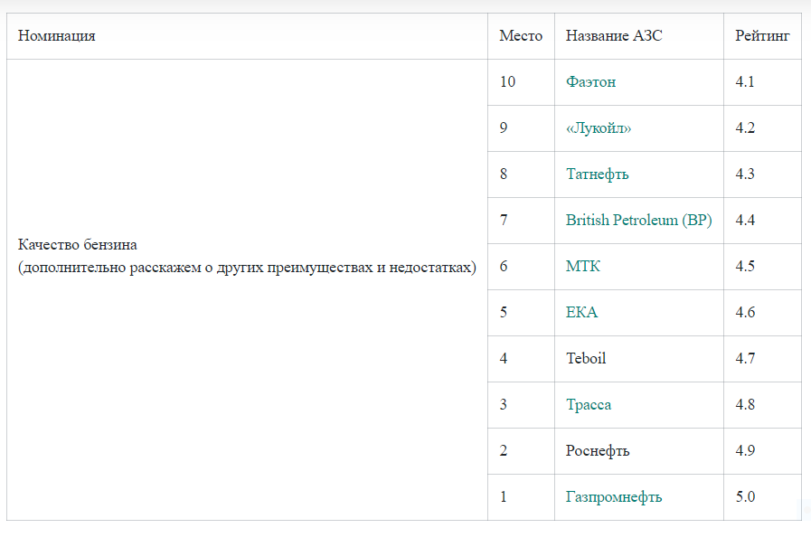

В телеграм-канале Новости 24⁸ прошел опрос, на каких заправках предпочитают заливать горючее в бак автомобиля жители Красноярска. Была отобрана десятка самых популярных АЗС и читатели голосовали за них. Всего в голосовании поучаствовали 1856 человек. Итак, результаты народного рейтинга

Схема 3. Рейтинг АЗС г. Красноярск

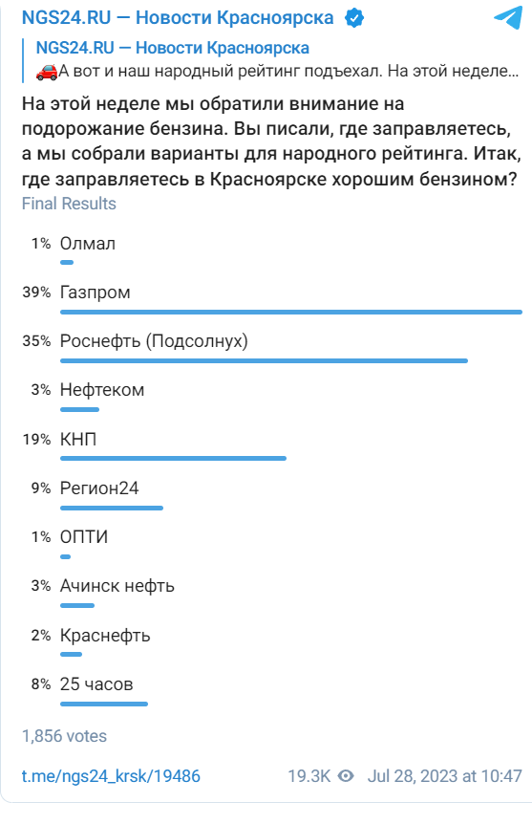

По данным сервиса 2ГИС, в Красноярске есть всего 17 АЗС «Роснефть», «Газпромнефти» — 38, у КНП с учетом Ачинск нефти – 99.

В п. Березовка и прилегающих по радиусу 1-2 км имеются 3 АЗС Газпромнефти , 2 – Роснефти, 2 КНП + Ачинск нефть,1 –Сольвент, 1 –Лукойл, 1- 25 часов,1- Регион 24.

Учитывая попадание в оба рейтинга, для своего исследования я выбрал АЗС Газпромнефть и Роснефть и КНП (в том числе Ачинск нефть), как региональную АЗС. Приобрел по 5 литров бензина АИ-95 на каждой из заправок Приложение 1). На АЗС Газпромнефти и Роснефти объем полностью соответствовал запрошенному объему, а на КНП и Ачинск нефти я обнаружил недостачу 50 и 70 мл соответственно.

Я самостоятельно определил качество бензина на этих заправках по 7 параметрам. Данная методика описана на сайте «Премиум Карт».

1.  Цена. Если она ниже средней по региону, то стоит насторожиться: на рынке топлива нет баснословных скидок. На заправке Ачинск нефть цена существенно ниже. К ноябрю цены на всех АЗС менялись.

2. Запах. Вы наверняка знаете, как пахнет бензин. Если хоть на мгновенье показалось, что запах иной, не стоит сваливать все на обоняние. Скорее всего, с топливом на этой АЗС что-то не так. Запах бензина на КНП и Ачинск Нефть специфический.

3. Цвет. У бензина его нет. Жидкость полностью бесцветна и прозрачна, как слеза. Любой желтовато-сероватый оттенок в капле – повод отказаться от заправки. Бензин на всех трех заправках прозрачный, бесцветный (Приложение 2).

4. Жирные пятна на пальце, которым вытерли внутреннюю часть пистолета бензоколонки, появляются, если в топливе присутствуют посторонние вещества. На заправке Ачинск нефть я обнаружил подобное (Приложение 3).

5.Тест «бензин и перманганат калия».  Добавьте в емкость с бензином немножко перманганата калия. В бензине она не растворится и осядет на дно. Цвет тоже не измениться. А вот если в топливе есть вода, то после перемешивания вся жидкость станет нежного розового цвета. На заправке Газпромнефти бензин прошел тест, бензин Роснефти приобрел едва уловимую окраску на дне колбы, у продукта КНП и Ачинск нефти на дне перманганат калия тоже немного растворился и интенсивность окраски бензина оказалась больше, чем у образца Роснефти (Приложение 4).

6.Тест «Лист бумаги и бензин». Для выявления в топливе всевозможных присадок мне понадобился белый лист бумаги. Я капнул на него чуть-чуть бензина и подождал несколько минут, пока жидкость полностью не испарилась. Топливо надлежащего качества от Газпромнефти и Роснефти не оставило пятен на бумаге. Бензин КНП /Ачинск нефть оставил едва заметный невооруженным глазом след, что заставило сомневаться в его качестве (Приложение 5).

7. Тест «Выгорание». Чтобы убедиться в отсутствии нежелательных веществ, таких как масла и смолы в бензине я поджег каплю бензина на стекле. Чистый бензин от Газпромнефти и Роснефти выгорел, оставив на стекле белые разводы. Оттенок пятен образцов КНП/Ачинск нефть был грязный, значит, в топливе точно что-то есть (Приложение 6).

По результатам своего исследования я определил, что бензин АЗС Газпроманефти является лучшим, что совпало с результатами рейтингов.

В результате своего исследования я составил информационную листовку.

Таблица 2

Результаты проверки АЗС п. Березовка (для бензина марки АИ 95)

|  |  |  |  |
| --- | --- | --- | --- |
|  | Газпромнефть | Роснефть | КНП /Ачинск нефть |
| Качество | + | + | +-/- |
| Соответствие запаха | + | + | -/- |
| Соответствие цвета | + | + | +/+ |
| Тест «Салфетка и пистолет» | + | + | +/- |
| Тест «бензин и перманганат калия» | + | - | -/- |
| Тест «Лист бумаги и бензин» | + | + | -/- |
| Тест «Выгорание» | + | + | -/+ |
| Стоимость руб за 1 л | 52,95/52,8 (ноябрь) | 51,90/52,35 (ноябрь) | 50,50/53,9 (ноябрь) |
| Стабильность цены в течение месяца | + | + | - |
| Количество заправок | 3 | 2 | 2 |
| Местонахождение (доступность) | в поселке | в 2км от поселка | в 2 км от поселка /в поселке |
| Соответствие полученного объема топлива запрошенному объему (на 5 л) | + | + | недостача 50 /70 мг |
| Бонусная система | + | + | -/- |
| Сервис, сопутствующие товары | + | + | +/- |
| Обслуживание по наличному безналичному расчету | + | + | +/только наличный расчет |

Однако не стоит забывать, что при составлении рейтингов не учитывается состояние самого автомобиля, качество дорог, по которым он передвигается.

20.02.24 в составе группы учащихся 10 класса я побывал на экскурсии в лаборатории Испытательного центра ФБУ "Красноярский ЦСМ". В эту лабораторию предварительно нами была сдана проба бензина с АЗС «Газпромнефть», расположенной по адресу п. Березовка ул. Трактовая,79. Экскурсия была интересной, познавательной и произвела большое впечатление на нас (Приложение 7).

Руководитель лаборатории центра ФБУ "Красноярский ЦСМ" Фрицлер Роман Александрович показал лабораторию в работе. Мы наблюдали процессы фильтрации, выпаривания бензина на центрифуге, определение его плотности, температуры вспышки топлива, определение химического состава вещества спектрометром. Нам показали, как компьютерная программа обрабатывает и в каком виде выдает данные о наличии аренов в бензине. Начальник Испытательного центра Степанов Михаил Олегович пояснил результаты экспертизы бензина АИ -95 АЗС «Газпромнефть» (Приложение 8). Все основные параметры бензина оказались в норме. Таким образом, я убедился в том, что бензин АИ-95 Газпромнефти справедливо занимает первую позицию в рейтингах АЗС стран СНГ, России и Красноярска. Без протокола в беседе мы узнали компетентное мнение руководителя лаборатории о том, какие АЗС он выбирает для своего личного автомобиля. Ими оказались заправки Газпромнефти и Роснефти.

3. Заключение

Проведенное мною исследование было полезным и интересным не только мне, но и моим родным, знакомым, сверстникам, так как в беседах я со многими поделился полученной мною информацией. Планирую представить свою работу в виде стендового доклада на ежегодном мероприятии нашей школы, проводимым для родителей, общественности - дне открытых дверей.

Я достиг поставленной цели: определил для себя лидера АЗС «Газпромнефть» с маркой бензина АИ-95, отразив это в информационной листовке.

Мне удалось решить все поставленные перед собой задачи.

1. Я изучил информацию по данной теме

2. Познакомился с рейтингом АЗС в России, Красноярском крае, выявил тройку лидеров в п. Березовка

3. Осуществил контрольную закупку топлива на выбранных АЗС и провел самостоятельную проверку его качества

4. Получил экспертную оценку качества бензина АИ-95 АЗС Газпромнефть в лаборатории Испытательного центра ФБУ "Красноярский ЦСМ", подтвердившую высокое качество топлива.

5. Представил полученные результаты в виде информационной листовки (Приложение 9).

В пгт. Березовка лидером АЗС является Газпромнефть, поэтому, не смотря на относительно высокую стоимость бензина, лучше заправлять свой автомобиль на заправках этой компании.

4.Список литературы:

1. <https://krascsm.ru/services/uslugi/ispytatelnyy-tsentr/>
2. <https://premium-card.ru/articles/How-to-check-fuel-quality-alone/>
3. <https://ngs24.ru/text/auto/2023/07/29/72546344/>
4. <https://www.azsk74.ru/news/na-kakoy-zapravke-samyy-kachestvennyy-benzin/>
5. <https://www.petrolplus.ru/article/top-10-luchshikh-zapravok-po-kachestvu-benzina-v-2021-godu/>
6. <https://newslab.ru/article/845802>
7. <https://fuelprices.ru/sibfo/krasnoyarsk>
8. [service@pprcard.ru](mailto:service@pprcard.ru)
9. <https://24.rosstat.gov.ru/storage/mediabank/>
10. <https://vk.com>/search?c%5Bq%5D=рейтинг%20азс&q=рейтинг%20азс
11. <https://trk7.ru/news/67794.html>

Ссылки:

¹ [service@pprcard.ru](mailto:service@pprcard.ru) - «Премиум Карт» 2007-2024 , крупный оператор сервисов для бизнеса в России и стран СНГ ППР

² <https://24.rosstat.gov.ru/storage/mediabank/>-сайт Управления Федеральной службы государственной статистики по Красноярскому краю, Республике Хакасия и Республике Тыва

³⁴ <https://fuelprices.ru/sibfo/krasnoyarsk>, <https://www.benzin-price.ru/zapravka> - информационные общественные сайты

⁵ [https://krascsm.ru/services/uslugi /ispytatelnyy-tsentr/](https://krascsm.ru/services/uslugi%20/ispytatelnyy-tsentr/) -Красноярский ЦСМ ФБУ «Государственный региональный центр стандартизации, метрологии и испытаний в Красноярском крае, Республике Хакасия и Республике Тыва»

⁶ <https://vk.com> – популярная сеть, ее поисковая система по теме

⁷ <https://newslab.ru> - сайт   Красноярского краевого отделения Федерации автомобилистов России

⁸<https://ngs24.ru/> - новостной телеграм-канал, его поисковая система по теме

Приложение 1

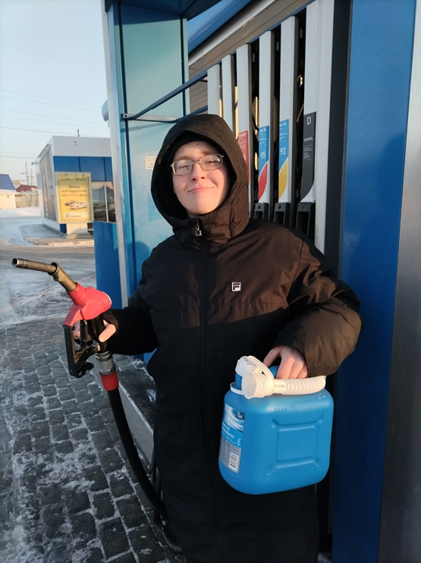

Приложение 2

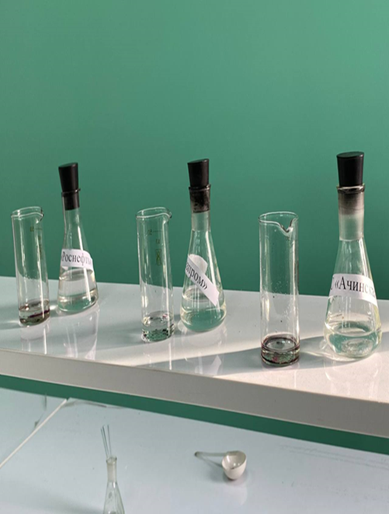

Приложение 3

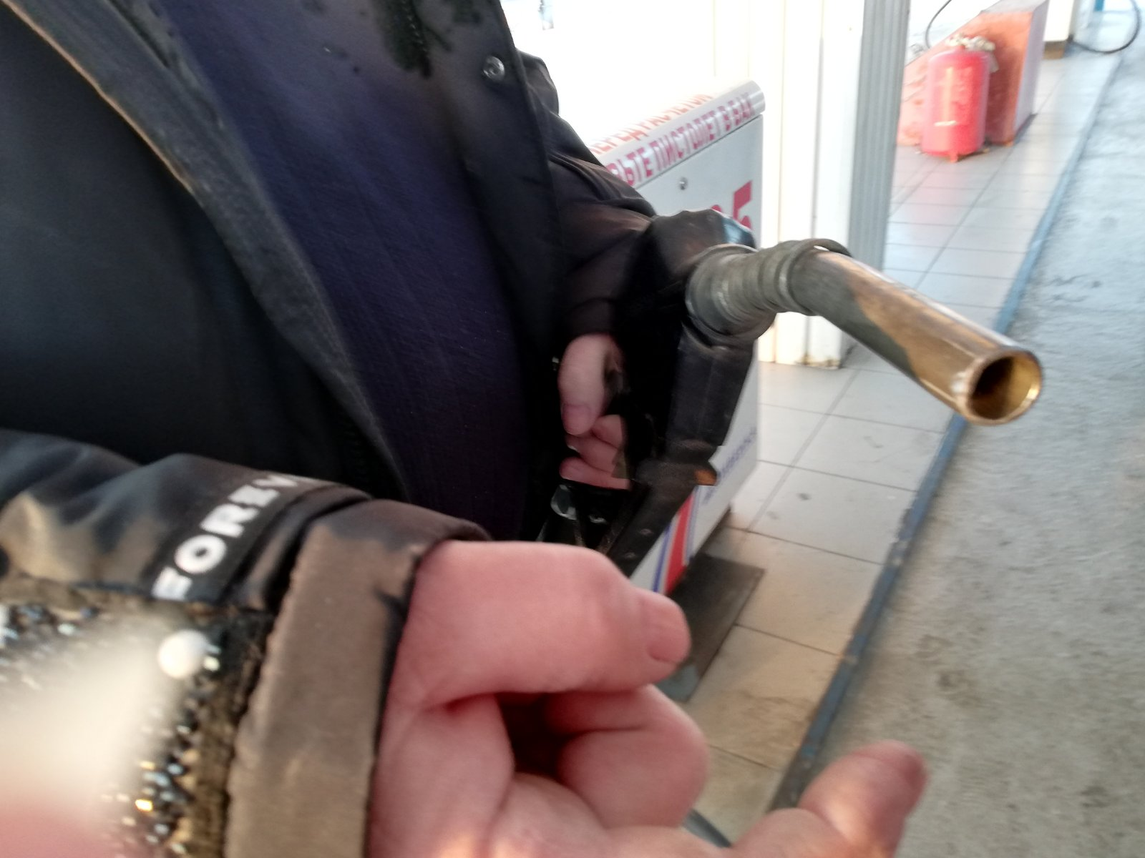

Приложение 4

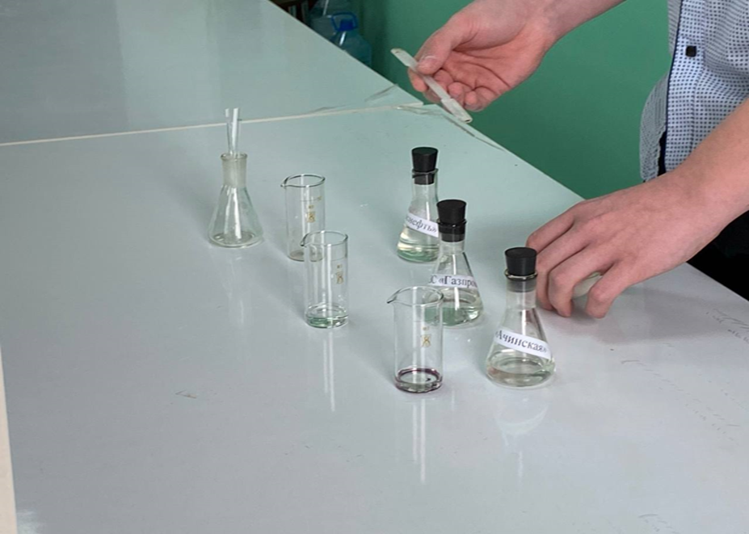

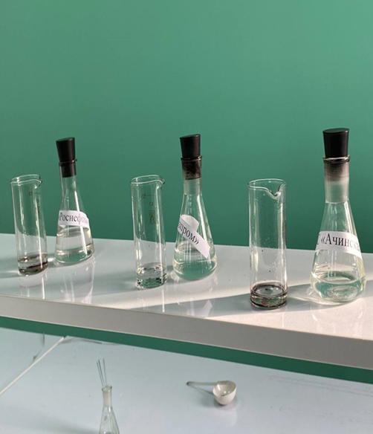

Приложение 5

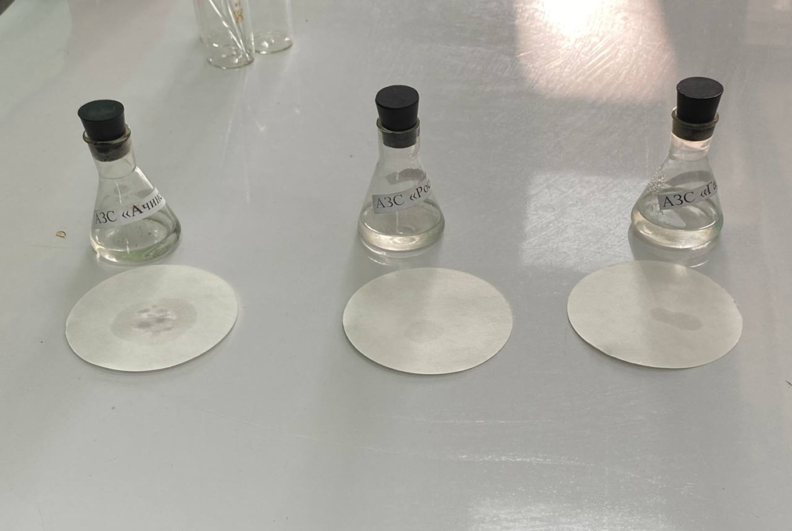

Приложение 6

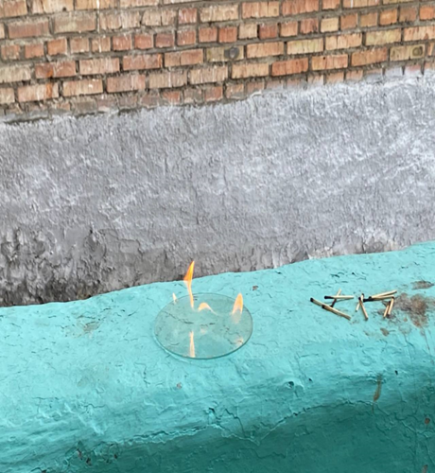

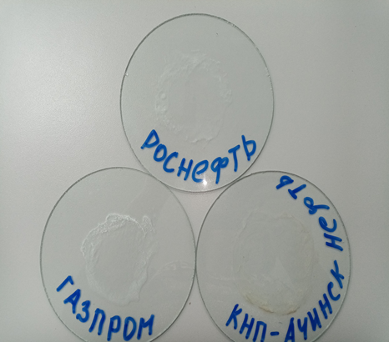

Приложение 7

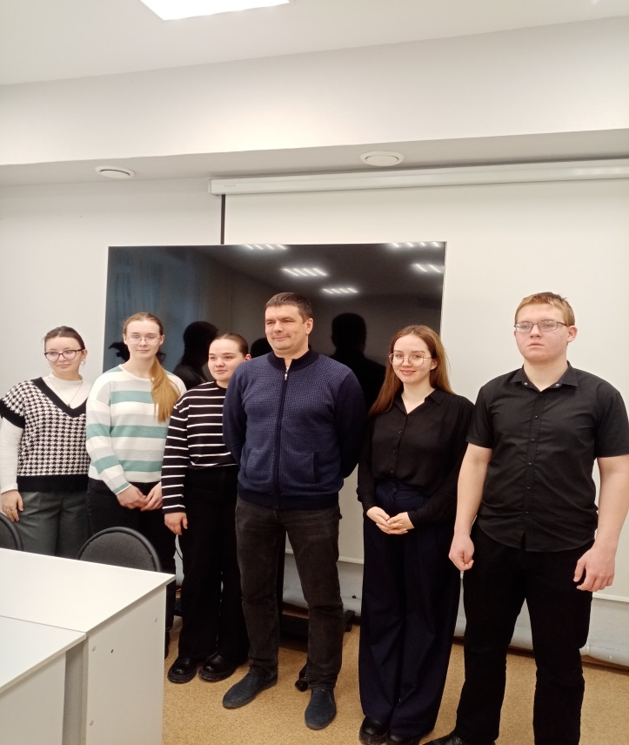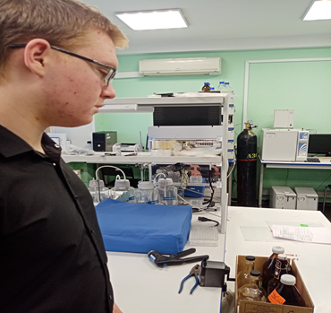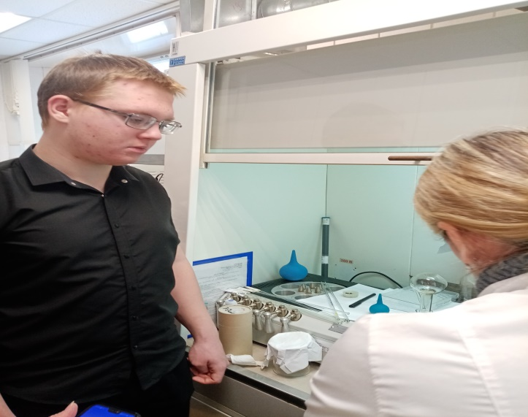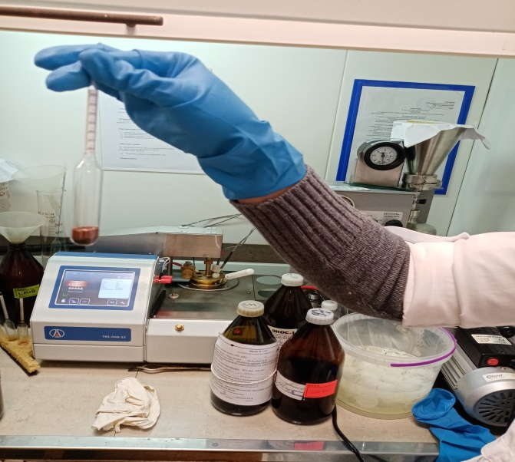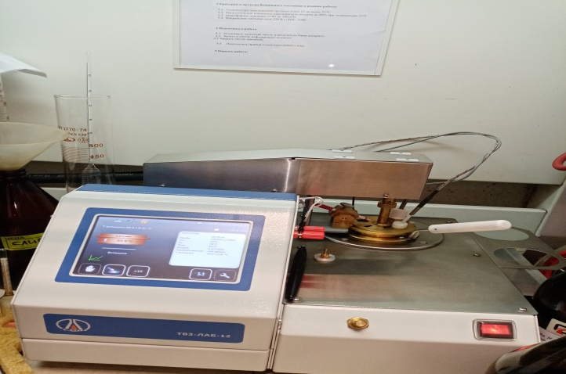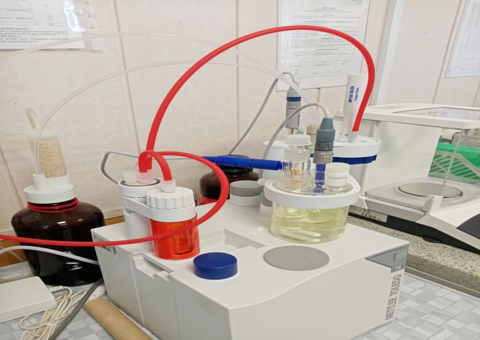

Приложение 8



Приложение 9

